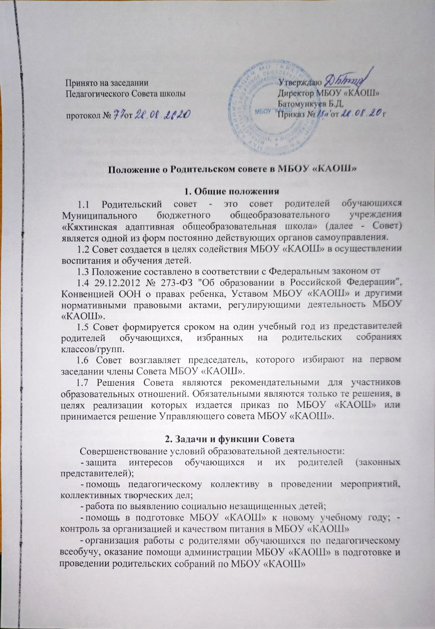

* работа по профилактике правонарушений и безнадзорности, участие в деятельности совета профилактики.
* внесение предложений Управляющему совету о выделении внебюджетных средств на мероприятия по укреплению хозяйственной и учебно-материальной базы МБОУ «КАОШ», ее благоустройству и созданию оптимальных условий для пребывания детей;
* внесение предложений Управляющему совету о выделении внебюджетных средств на помощь детям-сиротам, детям, оставшихся без попечения родителей, детям из социально незащищенных семей.
* выражение согласованного мнения родительской общественности при принятии локальных нормативных актов МБОУ «КАОШ», касающихся прав и обязанностей участников образовательных отношений.

# Права Совета

3.1. Совет имеет право:

* Вносить предложения руководству и органам самоуправления МБОУ «КАОШ» по совершенствованию управления, получать информацию о результатах их рассмотрения.
* Обращаться за разъяснениями в учреждения и организации по вопросам воспитания детей.
* Заслушивать и получать информацию от руководства МБОУ «КАОШ», других органов управления о результатах образовательной деятельности, о воспитании обучающихся.
* Вызывать на свои заседания родителей (законных представителей) обучающихся по представлению (решению) родительского комитета класса/группы, исчерпавшего возможности педагогического воздействия.
* Предоставлять свое мнение при принятии локальных нормативных актов МБОУ «КАОШ»в части прав и обязанностей обучающихся и их родителей.
* Давать разъяснения и принимать меры по рассматриваемым обращениям родителей (законных представителей) обучающихся, председателей родительских комитетов классов/групп по вопросам охраны жизни и здоровья детей, соблюдения их прав.
* Выносить общественное порицание родителям, уклоняющимся от воспитания детей в семье.
* Поощрять родителей (законных представителей) обучающихся за активную работу в родительских комитетах, оказание помощи в проведении мероприятий, за укрепление материально-технической базы МБОУ «КАОШ»
* Организовывать постоянные или временные комиссии под руководством членов Совета для исполнения функций на более высоком уровне.
* Разрабатывать и принимать локальные акты в рамках установленной компетенции.

3.2. Председатель Совета может присутствовать на заседаниях педагогического совета и других органов самоуправления по вопросам соблюдения устава МБОУ «КАОШ», дисциплины, соблюдения прав обучающихся.

Принимать участие в решении вопросов по оказанию материальной помощи

социально незащищенным обучающимся.

Принимать участие в работе комиссии МБОУ «КАОШ»по урегулированию споров между участниками образовательных отношений.

# Организация деятельности Совета

4.1. Совет принимает годовой план работы, который согласуется с руководителем МБОУ «КАОШ».

4.2. Совет проводит свои заседания в соответствии с годовым планом работы, но не реже одного раза в полугодие.

4.3. Решения считаются правомочными, если на заседании присутствовало не менее половины членов Совета.

4.4. Решения принимаются открытым голосованием простым большинством голосов.

4.5. Совет вправе поставить вопрос об отзыве из своего состава и замене членов Совета, которые не принимают участия в работе.

4.6. Председатель отчитывается о работе Совета перед общешкольной конференцией и Управляющим советом МБОУ «КАОШ».

# Документация Совета

5.1. Заседания Совета оформляются в виде протоколов. Протоколы ведет секретарь, избранный Советом.

5.2. Каждый протокол подписывает председатель Совета.

5.3. Протоколы хранятся в МБОУ «КАОШ».